Tổng Quan
Đại dịch COVID-19 đã gây ra những hậu quả sâu rộng ngoài sự lây lan của chính căn bệnh này và nỗ lực kiểm dịch nó. Khi virus SARS-CoV-2 đã lan rộng trên toàn cầu, các mối lo ngại đã chuyển từ các vấn đề sản xuất từ phía cung sang giảm kinh doanh trong lĩnh vực dịch vụ. Đại dịch đã gây ra cuộc suy thoái kinh tế toàn cầu lớn nhất trong lịch sử, với hơn một phần ba dân số toàn cầu tại thời điểm đó đang bị hạn chế di chuyển. Nó đã gây ra tình trạng bất ổn dân sự lớn nhất và tồi tệ nhất trong lịch sử Hoa Kỳ kể từ sau vụ bạo loạn ám sát nhà vua năm 1968, làm xấu đi tác động kinh tế do đại dịch gây ra vì nó gây thiệt hại lớn về tài sản.
Sự thiếu hụt nguồn cung dự kiến sẽ ảnh hưởng đến một số lĩnh vực do mua hoảng loạn, tăng sử dụng hàng hóa để chống lại đại dịch và gián đoạn các nhà máy và hậu cần ở Trung Quốc đại lục. Đã có những trường hợp phân chia giá. Đã có nhiều báo cáo về tình trạng thiếu dược phẩm, với nhiều khu vực chứng kiến sự mua bán hoảng loạn và hậu quả là tình trạng thiếu lương thực và các mặt hàng tạp hóa thiết yếu khác. Ngành công nghệ, đặc biệt, đã cảnh báo về sự chậm trễ đối với các lô hàng điện tử.
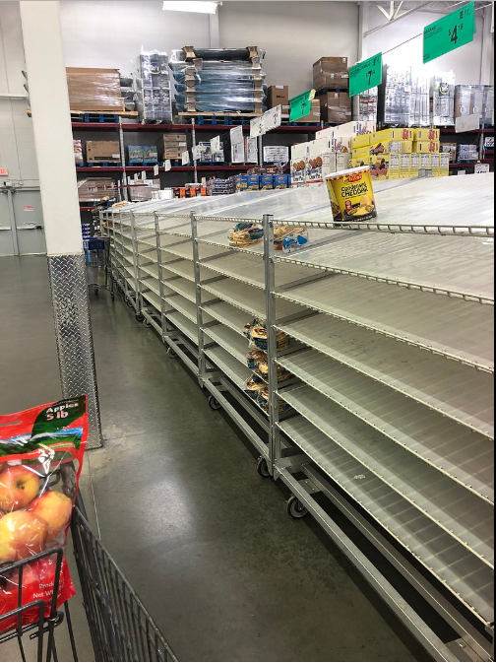

Kệ trống từ mua hoảng loạn tại Câu lạc bộ Sams ở Lufkin, Texas, vào ngày 13 tháng 3 năm 2020.
Thị trường chứng khoán toàn cầu đã giảm vào ngày 24 tháng 2 năm 2020 do sự gia tăng đáng kể số lượng COVID-19 bên ngoài Trung Quốc đại lục. Đến ngày 28 tháng 2 năm 2020, thị trường chứng khoán trên toàn thế giới chứng kiến sự sụt giảm trong một tuần lớn nhất kể từ cuộc khủng hoảng tài chính năm 2008. Thị trường chứng khoán toàn cầu đã sụp đổ vào tháng 3 năm 2020, với mức giảm vài phần trăm trong các chỉ số chính của thế giới. Khi đại dịch lan rộng, các hội nghị và sự kiện toàn cầu về công nghệ, thời trang và thể thao đang bị hủy bỏ hoặc hoãn lại. Mặc dù tác động tiền tệ đối với ngành công nghiệp du lịch và thương mại vẫn chưa được ước tính, nhưng nó có khả năng sẽ lên đến hàng tỷ và ngày càng tăng
1. Suy thoái kinh tế
Suy thoái coronavirus, còn được gọi là suy thoái toàn cầu lớn phát sinh do hậu quả kinh tế của đại dịch COVID-19 đang diễn ra. Dấu hiệu chính đầu tiên của suy thoái coronavirus là sự sụp đổ của thị trường chứng khoán năm 2020 vào ngày 20 tháng 2 và Quỹ Tiền tệ Quốc tế (IMF) đã báo cáo vào ngày 14 tháng 4 trong số các quốc gia G7 đã tham gia hoặc đang bước vào một "cuộc suy thoái sâu sắc" và rằng đã có một sự suy giảm đáng kể về tăng trưởng ở các nền kinh tế mới nổi. Dự báo của IMF cho thấy suy thoái coronavirus sẽ là suy thoái kinh tế toàn cầu nghiêm trọng nhất kể từ Đại suy thoái, và nó sẽ "tồi tệ hơn nhiều" so với Suy thoái lớn 2009.
Đại dịch đã khiến hơn một phần ba dân số thế giới bị giam giữ để ngăn chặn sự lây lan của COVID-19. Nó đã gây ra hậu quả nặng nề cho các nền kinh tế trên toàn thế giới, ngay sau khi suy thoái kinh tế toàn cầu trong năm 2019 chứng kiến sự trì trệ của thị trường chứng khoán và hoạt động tiêu dùng trên toàn thế giới.
Suy thoái kinh tế này đã chứng kiến tỷ lệ thất nghiệp tăng cao và nhanh chóng bất thường ở nhiều quốc gia, và sự bất lực ở Hoa Kỳ đối với các hệ thống và quy trình bảo hiểm thất nghiệp do nhà nước tài trợ để theo kịp các ứng dụng. Liên Hợp Quốc (LHQ) dự đoán vào tháng 4 năm 2020 rằng thất nghiệp toàn cầu sẽ xóa sạch 6,7 phần trăm số giờ làm việc trên toàn cầu trong quý II năm 2020, tương đương với 195 triệu lao động toàn thời gian. Ở các quốc gia phương tây, tỷ lệ thất nghiệp dự kiến sẽ ở mức khoảng 10%, với các quốc gia bị ảnh hưởng nghiêm trọng hơn từ đại dịch COVID-19 có tỷ lệ thất nghiệp cao hơn. Thế giới đang phát triển cũng đang bị ảnh hưởng bởi sự sụt giảm của kiều hối.
Suy thoái kinh tế chứng kiến sự sụp đổ của giá dầu gây ra bởi cuộc chiến giá dầu Nga- Ả Rập Saudi năm 2020, sự sụp đổ của du lịch, ngành khách sạn, ngành năng lượng và sự suy giảm đáng kể trong hoạt động của người tiêu dùng so với thập kỷ trước. Thị trường chứng khoán toàn cầu đã sụp đổ khoảng 20 đến 30% vào cuối tháng 2 và tháng 3 năm 2020. Trong vụ sụp đổ, thị trường chứng khoán toàn cầu đã có những biến động chưa từng thấy và biến động, chủ yếu là do sự không chắc chắn cực độ trên thị trường.
1.1 Bán lẻ và sản xuất thực phẩm
Cửa hàng tạp hóa trực tuyến của nông dân quy mô nhỏ đã và đang nắm lấy các công nghệ kỹ thuật số như một cách để bán trực tiếp sản phẩm, và các hệ thống phân phối bán trực tiếp và nông nghiệp được cộng đồng hỗ trợ đang gia tăng. Ngoài lợi ích cho các cửa hàng tạp hóa trực tuyến nhỏ hơn, chủ yếu bán thực phẩm hữu cơ và địa phương nhiều hơn, giao hàng tạp hóa hàng tuần có thể là lựa chọn tốt hơn so với các chuyến đi cá nhân đến cửa hàng. Tại Hoa Kỳ, tính đến năm 2017, Amazon.com đã bán các cửa hàng tạp hóa trị giá 2 tỷ đô la trực tuyến. Nó có thị phần lớn nhất, 18%, tiếp theo là Walmart. Nó đã hợp tác với Whole Food Market.
Giá trị của thị trường tạp hóa trực tuyến Hoa Kỳ đã tăng từ 12 tỷ đô la năm 2016 lên 26 tỷ đô la năm 2018 và nó có rất nhiều chỗ để phát triển, với quy mô của thị trường tạp hóa nói chung là 632 tỷ đô la vào năm 2018 theo IBISWorld. Mua sắm thực phẩm trực tuyến đã phát triển đáng kể trong đại dịch COVID-19.
1.2 Chương trình phục hồi kinh tế
Suy thoái coronavirus và phản ứng tài chính quốc gia. Tác động của đại dịch COVID-19 đến môi trường và Đầu tư và các biện pháp kinh tế khác
Các quốc gia, thành phố và các tập thể khác có cơ chế quản trị trên toàn thế giới đã tuyên bố xây dựng và triển khai các chương trình phục hồi kinh tế đưa ra các gói hỗ trợ khôi phục nền kinh như : Châu Âu đưa ra gói hỗ trợ 826 tỷ USD, Trung Quốc đưa ra 559 tỷ USD, Nhật đang xem xét gói hỗ trợ 929 tỷ USD. Bộ tài chính Mỹ đưa ra khoản vay gần 3000 tỷ USD để giải cứu nền kinh tế do ảnh hưởng của đại dịch. Các nước đều đưa ra các hướng dẫn cụ thể cho các đối tượng được hưởng từ các gói ưu đãi trên.
1.3 Thị trường tài chính
Bất ổn kinh tế liên quan đến đại dịch coronavirus có tác động rộng lớn và nghiêm trọng đến thị trường tài chính, bao gồm thị trường chứng khoán, trái phiếu và hàng hóa (bao gồm cả dầu thô và vàng). Các sự kiện lớn bao gồm cuộc chiến giá dầu Nga Ả Rập Saudi dẫn đến sự sụp đổ của giá dầu thô và sự sụp đổ của thị trường chứng khoán vào tháng 3 năm 2020. Chương trình Phát triển Liên Hợp Quốc dự kiến sẽ giảm 220 tỷ USD doanh thu ở các nước đang phát triển và mong đợi COVID- Tác động kinh tế của 19 sẽ kéo dài trong nhiều tháng hoặc thậm chí nhiều năm. Một số kỳ vọng giá khí đốt sẽ giảm.

1.4 Chế tạo
Doanh số bán xe mới ở Hoa Kỳ đã giảm 40%. American Big Three đã đóng cửa tất cả các nhà máy ở Mỹ của họ. Ngành công nghiệp ô tô Đức rơi vào khủng hoảng sau khi phải hứng chịu vụ bê bối Dieselgate, cũng như sự cạnh tranh từ ô tô điện. Boeing và Airbus bị đình chỉ sản xuất tại một số nhà máy. Một cuộc khảo sát được thực hiện bởi Liên đoàn Nhựa Anh (BPF) đã khám phá cách COVID-19 đang tác động đến các doanh nghiệp sản xuất tại Vương quốc Anh (Anh). Hơn 80% số người được hỏi dự đoán sự sụt giảm doanh thu trong 2 quý tới, với 98% thừa nhận lo ngại về tác động tiêu cực của đại dịch đối với hoạt động kinh doanh.
1.5 Nghệ thuật, giải trí và thể thao
Dịch đã có một tác động bất ngờ và đáng kể đến các lĩnh vực di sản văn hóa và nghệ thuật (GLAM) trên toàn thế giới. Cuộc khủng hoảng sức khỏe toàn cầu và sự không chắc chắn do nó ảnh hưởng sâu sắc đến hoạt động của các tổ chức cũng như các cá nhân - cả có việc làm và độc lập - trong toàn ngành. Đến tháng 3 năm 2020, trên toàn thế giới, hầu hết các tổ chức văn hóa đã bị đóng cửa vô thời hạn (hoặc ít nhất là với các dịch vụ của họ bị cấm hoàn toàn) các triển lãm, sự kiện và buổi biểu diễn bị hủy bỏ hoặc hoãn lại. Nhiều cá nhân bị mất hợp đồng tạm thời hoặc vĩnh viễn hoặc việc làm với mức độ cảnh báo và hỗ trợ tài chính khác nhau có sẵn. Tương tự, kích thích tài chính từ các chính phủ và tổ chức từ thiện cho các nghệ sĩ, đã cung cấp các mức hỗ trợ rất khác nhau, tùy thuộc vào ngành và quốc gia. Ở các quốc gia như Úc, nơi nghệ thuật đóng góp khoảng 6,4% GDP, hiệu ứng đối với cá nhân và nền kinh tế là rất đáng kể.
Hầu hết các sự kiện thể thao lớn đã bị hủy bỏ hoặc hoãn lại bao gồm Thế vận hội Mùa hè 2020 tại Tokyo, đã bị hoãn lại vào ngày 24 tháng 3 năm 2020 cho đến năm 2021.
Đại dịch COVID-19 đã ngừng hoặc ngừng sản xuất các chương trình truyền hình ở một số quốc gia. Tuy nhiên, một báo cáo chung từ Apptopia và Braze cho thấy sự gia tăng 30,7% trong các phiên phát trực tuyến trên toàn thế giới trên các nền tảng như Disney +, Netflix và Hulu trong tháng ba.
1.6 Trò chơi điện tử
Đại dịch cũng ảnh hưởng đến lĩnh vực trò chơi video ở mức độ nhỏ hơn. Khi dịch bệnh xuất hiện đầu tiên ở Trung Quốc, chuỗi cung ứng đã ảnh hưởng đến việc sản xuất và sản xuất một số máy chơi game video, trì hoãn việc phát hành và khiến nguồn cung hiện tại trở nên khan hiếm hơn. Khi dịch bệnh bùng phát và đại dịch lan rộng, một số sự kiện thương mại quan trọng, bao gồm E3 2020, đã bị hủy bỏ vì lo ngại về sự lây lan thêm. Tác động kinh tế đối với lĩnh vực trò chơi điện tử dự kiến sẽ không lớn như trong phim hoặc các lĩnh vực giải trí khác vì phần lớn công việc sản xuất trò chơi video có thể được phân cấp và thực hiện từ xa, và các sản phẩm được phân phối kỹ thuật số cho người tiêu dùng bất kể quốc gia và khu vực khác nhau khóa máy trên các doanh nghiệp và dịch vụ.
1.7 Rạp chiếu phim
Đại dịch đã tác động đến ngành công nghiệp điện ảnh. Trên khắp thế giới và ở các mức độ khác nhau, các rạp chiếu phim đã bị đóng cửa, các liên hoan đã bị hủy bỏ hoặc hoãn lại, và việc phát hành phim đã được chuyển sang ngày trong tương lai. Khi các rạp chiếu phim đóng cửa, phòng vé toàn cầu giảm hàng tỷ đô la, trong khi phát trực tuyến trở nên phổ biến hơn và cổ phiếu của Netflix tăng; cổ phiếu của các nhà triển lãm phim giảm đáng kể. Hầu như tất cả các bộ phim bom tấn sẽ được phát hành sau cuối tuần mở cửa vào tháng 3 đã bị hoãn hoặc hủy trên toàn thế giới, với việc sản xuất phim cũng bị dừng lại. Tổn thất lớn trong ngành đã được dự báo
1.8 Xuất bản
Đại dịch được dự đoán sẽ có ảnh hưởng nghiêm trọng đến các tờ báo địa phương ở Hoa Kỳ, nơi nhiều người đã phải vật lộn rất nhiều trước đó.
Trước tình hình sức khỏe cộng đồng bao gồm các khu vực bị ảnh hưởng nơi các ngành bán lẻ được coi là không thiết yếu đã bị yêu cầu tạm thời đóng cửa, Nhà phân phối Diamond Comic tuyên bố đình chỉ toàn bộ phân phối tài liệu xuất bản và hàng hóa liên quan là 1 Tháng 4 năm 2020 cho đến khi có thông báo mới. Diamond gần như độc quyền trong việc phân phối truyện tranh in, đây được mô tả là một "sự kiện cấp độ tuyệt chủng" đe dọa đẩy toàn bộ lĩnh vực bán lẻ truyện tranh chuyên ngành ra khỏi doanh nghiệp chỉ với một động thái đó. Do đó, các nhà xuất bản như IDW Publishing và Dark Horse Comics đã đình chỉ xuất bản các ấn phẩm định kỳ của họ trong khi DC Comics đang khám phá các lựa chọn thay thế phân phối bao gồm tập trung gia tăng vào bán lẻ tài liệu kỹ thuật số trực tuyến.

1.9 Bán lẻ
Best Buy chỉ cho phép một số lượng người giới hạn vào cửa hàng Union Square của họ ở Thành phố New York, ngày 18 tháng 3 năm 2020
Đại dịch đã tác động đến lĩnh vực bán lẻ. Các trung tâm mua sắm trên khắp thế giới đã phản ứng bằng cách giảm giờ hoặc đóng cửa tạm thời. Tính đến ngày 18 tháng 3 năm 2020, lượng khách đến các trung tâm mua sắm đã giảm tới 30%, với tác động đáng kể ở mọi châu lục. Ngoài ra, nhu cầu sản phẩm vượt quá cung cho nhiều hàng tiêu dùng, dẫn đến kệ bán lẻ trống. Tại Úc, đại dịch đã tạo cơ hội mới cho những người mua sắm daigou bán lại vào thị trường Trung Quốc. "Cuộc khủng hoảng virus, trong khi đáng sợ, có một lớp lót bạc".
Một số nhà bán lẻ đã sử dụng giao hàng tận nhà không tiếp xúc hoặc nhận hàng lề đường cho các mặt hàng được mua thông qua các trang web thương mại điện tử. Đến tháng 4, các nhà bán lẻ đã bắt đầu triển khai các mô hình "bán lẻ để đi" nơi người tiêu dùng có thể nhận đơn đặt hàng. Ước tính 40% người mua sắm đã mua sắm trực tuyến và chọn nhận tại cửa hàng, một hành vi đột nhiên tăng gấp đôi so với năm trước.
Nông dân quy mô nhỏ đã và đang nắm lấy các công nghệ kỹ thuật số như một cách để bán trực tiếp sản phẩm, và các hệ thống phân phối bán trực tiếp và nông nghiệp được cộng đồng hỗ trợ đang gia tăng.
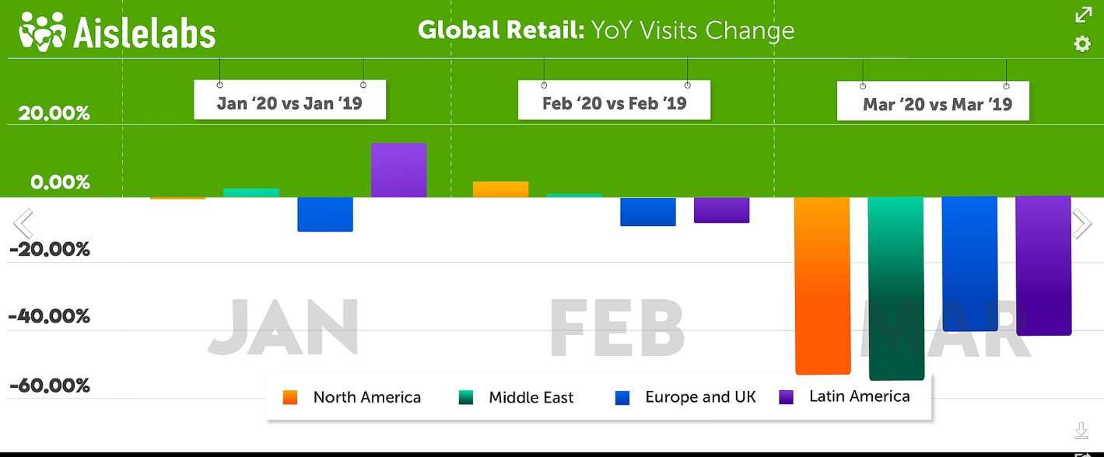
Bán lẻ bị sụt giảm 40-60% trong tháng 3 năm 2020
Vào giữa tháng 4, Amazon đã xác nhận rằng các công nhân tại hơn một nửa trong số 110 kho của Hoa Kỳ đã được chẩn đoán bị nhiễm coronavirus.
Vào ngày 16 tháng 6, Bộ Thương mại Hoa Kỳ tuyên bố rằng doanh số bán lẻ trong tháng 5 đã tăng 17,7% so với tháng 4 khi các bang bắt đầu mở lại và dỡ bỏ các hạn chế. Theo CNBC, Điều này đánh dấu bước nhảy vọt lớn nhất trong một tháng trong lịch sử bán lẻ tại Hoa Kỳ.
1.10 Đóng cửa kinh doanh
Đến tháng 4, các nhà bán lẻ của cửa hàng bách hóa JCPenney, Nordstrom, Macy và Kohl's đã mất 12,3 tỷ đô la kết hợp với vốn hóa thị trường. Neiman Marcus và JCPenney đã mặc định thanh toán trái phiếu vào tháng 4, chuẩn bị nội bộ cho tòa án phá sản và bảo vệ phá sản. J.Crew và Neiman Marcus đã nộp đơn xin phá sản trong tuần đầu tiên của tháng 5; họ đã được báo cáo là hai nhà bán lẻ lớn đầu tiên làm như vậy trong đại dịch. JCPenney đã nộp đơn xin phá sản vào ngày 15 tháng 5.
Vào tháng 5, bến tàu số 1 tuyên bố sẽ đóng cửa sớm nhất có thể. Nó đã tìm kiếm sự bảo vệ của tòa án vào tháng Hai và đã hy vọng rằng ai đó sẽ mua doanh nghiệp, nhưng cuộc suy thoái sau đó khiến điều này dường như không thể xảy ra.
1.11 Khoa học và Công nghệ
Đại dịch đã ảnh hưởng đến năng suất của các dự án khoa học, vũ trụ và công nghệ, và đến các cơ quan vũ trụ hàng đầu thế giới - bao gồm NASA và Cơ quan Vũ trụ châu Âu phải tạm dừng sản xuất Hệ thống phóng không gian, Kính viễn vọng không gian James Webb và đưa tàu thăm dò khoa học vũ trụ vào trạng thái ngủ đông hoặc chế độ năng lượng thấp. Hầu hết các trung tâm hiện trường của cả hai cơ quan đã chỉ đạo hầu hết nhân sự làm việc từ xa. Đại dịch có thể đã cải thiện giao tiếp khoa học hoặc thiết lập các hình thức mới của nó. Ví dụ, rất nhiều dữ liệu đang được phát hành trên các máy chủ in sẵn và đang bị mổ xẻ trên các nền tảng Internet xã hội và đôi khi trên các phương tiện truyền thông trước khi đưa vào đánh giá ngang hàng chính thức. Các nhà khoa học đang xem xét, chỉnh sửa, phân tích và xuất bản bản thảo và dữ liệu với tốc độ kỷ lục và với số lượng lớn. Giao tiếp mạnh mẽ này có thể đã cho phép một mức độ hợp tác và hiệu quả khác thường giữa các nhà khoa học.
1.12 Đánh bạc và cá cược
Đánh bạc và cá cược Theo Hiệp hội game Hoa Kỳ, ngành công nghiệp này sẽ bị thiệt hại lên tới 43,5 tỷ đô la trong hoạt động kinh tế trong những tháng tiếp theo. Một số dự đoán là ngành công nghiệp cờ bạc thể thao có thể mất 140 triệu đô la một mình vào cuối tuần thứ tư của tháng 3 (21 tháng 22 năm 2020) khi đặt cược giải đấu bóng rổ NCAA bị mất. Các công ty đánh bạc rất mong muốn chuyển khách hàng từ bán lẻ sang sòng bạc và trò chơi poker trực tuyến để chống lại việc mất doanh thu do hủy bỏ các đồ đạc thể thao và đóng cửa các cửa hàng cá cược. Các nhóm đánh bạc tăng quảng cáo các trò chơi casino trực tuyến và chơi trên phương tiện truyền thông xã hội. Một số ý kiến cho rằng đua xe ảo, cũng như các trò chơi dựa trên vẽ, cũng đang được chứng minh là phổ biến. Một số nhà cung cấp cá cược phần mềm có các chiến dịch được thiết kế đặc biệt nhằm thúc đẩy các giải pháp cá cược trực tuyến nhằm thu hút các công ty cá cược. Hậu quả lâu dài đối với ngành cá cược và cờ bạc có thể là: Cái chết của các nhà cung cấp và nhà cung cấp bán lẻ nhỏ, tăng M & A, tập trung hơn vào trực tuyến, đổi mới trong trực tuyến có nghĩa là ngay cả các sản phẩm hiện có như thể thao sẽ chú ý hơn đến các môn thể thao tối nghĩa như xà phòng bóng đá hoặc quidditch và điểm nổi bật hơn cho các trò chơi ảo trực tuyến. Tại Macau, điểm đến đánh bạc hàng đầu thế giới theo doanh thu, tất cả các sòng bạc đã bị đóng cửa trong 15 ngày vào tháng 2 năm 2020 và bị sụt giảm doanh thu hàng năm là 88%, mức tồi tệ nhất từng được ghi nhận trên lãnh thổ.
1.13 Thất nghiệp
Tổ chức Lao động Quốc tế tuyên bố vào ngày 7 tháng 4 rằng họ dự đoán sẽ mất 6,7% số giờ làm việc trên toàn cầu trong quý II năm 2020, tương đương với 195 triệu việc làm toàn thời gian. Họ cũng ước tính rằng 30 triệu việc làm đã bị mất chỉ trong quý đầu tiên, so với 25 triệu trong cuộc khủng hoảng tài chính năm 2008.
Vào tháng 1 và tháng 2 năm 2020, trong thời kỳ dịch bệnh ở Vũ Hán, khoảng 5 triệu người ở Trung Quốc mất việc. Nhiều người trong số gần 300 triệu lao động nhập cư ở nông thôn của Trung Quốc đã bị mắc kẹt tại nhà ở các tỉnh nội địa hoặc bị mắc kẹt ở tỉnh Hồ Bắc.
Vào tháng 3 năm 2020, hơn 10 triệu người Mỹ đã mất việc làm và xin viện trợ của chính phủ. Sự bùng phát của coronavirus có thể tiêu tốn 47 triệu việc làm ở Hoa Kỳ và tỷ lệ thất nghiệp có thể lên tới 32%, theo ước tính của Ngân hàng Dự trữ Liên bang St. Louis.
Việc khóa máy ở Ấn Độ đã khiến hàng chục triệu lao động nhập cư thất nghiệp.
Cuộc khảo sát từ Viện Angus Reid cho thấy 44% hộ gia đình Canada đã trải qua một số loại mất việc làm.
Gần 900.000 công nhân bị mất việc ở Tây Ban Nha kể từ khi có hạn chế đi lại vào giữa tháng 3 năm 2020. Trong nửa cuối tháng 3, 4 triệu công nhân Pháp đã nộp đơn xin trợ cấp thất nghiệp tạm thời và 1 triệu công nhân Anh đã đăng ký chương trình tín dụng toàn cầu.
Gần nửa triệu công ty ở Đức đã gửi công nhân của họ theo chương trình làm việc thời gian ngắn được chính phủ trợ cấp được gọi là Kurzarbeit. Kế hoạch bồi thường công việc ngắn hạn của Đức đã được Pháp và Anh làm theo.
1.14 Vận chuyển
Một chuyến bay gần như trống rỗng từ Bắc Kinh đến Los Angeles trong đại dịch
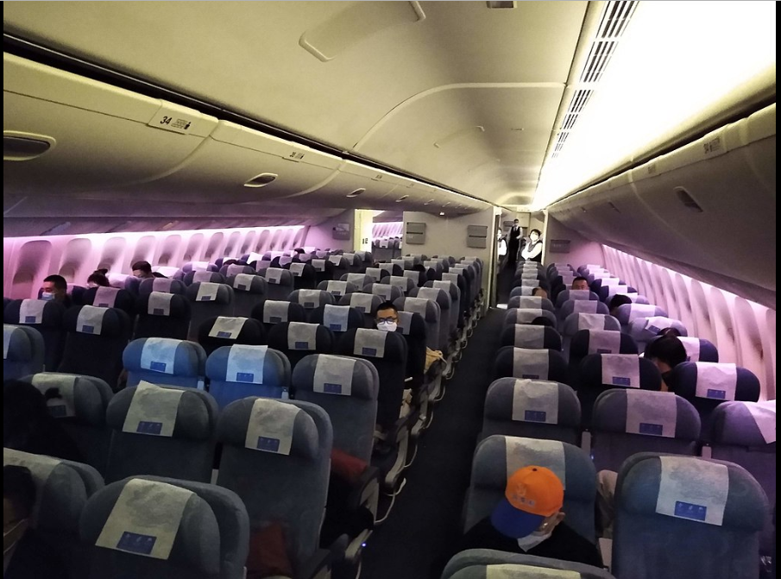
Đại dịch đã có tác động đáng kể đến ngành hàng không do những hạn chế đi lại cũng như sự sụt giảm nhu cầu của khách du lịch. Việc giảm đáng kể số lượng hành khách đã dẫn đến việc các máy bay bay trống giữa các sân bay và hủy các chuyến bay.
Ngành công nghiệp tàu du lịch cũng bị ảnh hưởng nặng nề bởi sự suy thoái, với giá cổ phiếu của các hãng tàu chính giảm 70708080.Ở nhiều thành phố trên thế giới, du lịch theo kế hoạch đã giảm 80% 90%.

2.Tác động đến môi trường
2.1 Ô nhiễm không khí
Sự gián đoạn trên toàn thế giới do đại dịch COVID-19 gây ra đã dẫn đến nhiều tác động đến môi trường và khí hậu. Sự suy giảm đáng kể trong du lịch theo kế hoạch đã khiến nhiều vùng bị giảm ô nhiễm không khí. Ở Trung Quốc, khóa máy và các biện pháp khác giúp giảm phát thải carbon 25% và giảm 50% lượng khí thải nitơ oxit, một nhà khoa học hệ thống Trái đất ước tính có thể cứu được ít nhất 77.000 sinh mạng trong hai tháng. Các tác động tích cực khác đến môi trường bao gồm các khoản đầu tư do hệ thống quản trị hướng tới chuyển đổi năng lượng bền vững và các mục tiêu khác liên quan đến bảo vệ môi trường như đề xuất ngân sách 7 nghìn tỷ euro của Liên minh châu Âu và kế hoạch phục hồi 750 tỷ euro "EU thế hệ tiếp theo" tìm cách dự trữ 25% chi tiêu của EU cho chi tiêu thân thiện với khí hậu.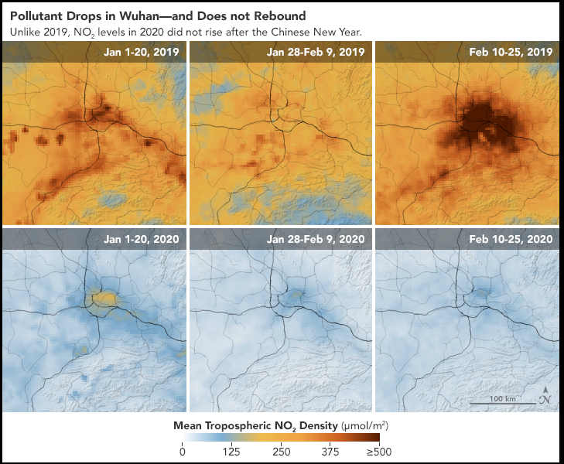

Hình ảnh từ Đài quan sát Trái đất của NASA cho thấy tình trạng ô nhiễm giảm mạnh ở Vũ Hán, Trung Quốc, khi so sánh mức độ NO2 vào đầu năm 2019 (trên cùng) và đầu năm 2020 (dưới cùng)
2.2 Ô nhiễm nước
ở Venice, nước trong các kênh rạch được dọn sạch và trải qua dòng nước lớn hơn. Sự gia tăng độ trong của nước là do sự lắng đọng trầm tích bị xáo trộn bởi giao thông thuyền và đề cập đến việc giảm ô nhiễm không khí dọc theo đường thủy.
2.3 Động vật hoang dã
Nhu cầu về cá và giá cá đều giảm do đại dịch, và các đội tàu đánh cá trên khắp thế giới hầu như không hoạt động. Nhà khoa học người Đức Rainer Froese cho biết sinh khối cá sẽ tăng lên do sự sụt giảm mạnh trong đánh bắt cá và dự đoán rằng ở vùng biển châu Âu, một số loài cá như cá trích có thể tăng gấp đôi sinh khối của chúng. Kể từ tháng 4 năm 2020, các dấu hiệu phục hồi dưới nước chủ yếu vẫn là giai thoại.
Khi mọi người ở nhà do bị khóa và hạn chế đi lại, một số động vật đã được phát hiện ở các thành phố. Rùa biển được phát hiện đẻ trứng trên các bãi biển mà chúng từng tránh (như bờ biển vịnh Bengal), do mức độ can thiệp của con người và ô nhiễm ánh sáng thấp hơn.
Các nhà bảo tồn kỳ vọng rằng các nước châu Phi sẽ trải qua một đợt săn trộm thịt khổng lồ. Matt Brown thuộc Tổ chức Bảo tồn Thiên nhiên nói rằng "Khi mọi người không có bất kỳ sự thay thế nào khác cho thu nhập, dự đoán của chúng tôi - và chúng ta đang thấy điều này ở Nam Phi - là việc săn trộm sẽ tăng lên đối với các sản phẩm có giá trị cao như sừng tê giác và ngà voi. Mặt khác, Gabon quyết định cấm tiêu thụ dơi và tê tê của con người, để ngăn chặn sự lây lan của bệnh zoonotic, vì tiểu thuyết coronavirus được truyền sang người qua những con vật này.
2.4 Phá rừng và trồng rừng
Sự gián đoạn từ đại dịch cung cấp bảo hiểm cho các hoạt động phá rừng bất hợp pháp. Điều này đã được quan sát ở Brazil, nơi hình ảnh vệ tinh cho thấy nạn phá rừng nhiệt đới Amazon tăng hơn 50% so với mức cơ sở. Thất nghiệp gây ra bởi đại dịch COVID-19 đã tạo điều kiện tuyển dụng lao động cho chiến dịch sóng thần 10 tỷ cây của Pakistan để trồng 10 tỷ cây xanh - thiệt hại ròng hàng năm trên toàn cầu ước tính trong khoảng thời gian 5 năm.
2.5 Lượng khí thải carbon
Một nghiên cứu được công bố vào tháng 5 năm 2020 cho thấy lượng khí thải carbon toàn cầu hàng ngày trong các biện pháp khóa vào đầu tháng 4 đã giảm 17% và có thể dẫn đến mức giảm phát thải carbon hàng năm lên tới 7%, đây sẽ là mức giảm lớn nhất kể từ Thế chiến II. cho các nhà nghiên cứu. Họ quy định những giảm này chủ yếu là giảm sử dụng giao thông và các hoạt động công nghiệp. Tuy nhiên, nó đã được lưu ý rằng sự phục hồi có thể làm giảm mức giảm do các hoạt động công nghiệp hạn chế hơn. Tuy nhiên, những thay đổi xã hội do khóa coronavirus gây ra - như viễn thông rộng rãi và sử dụng công nghệ hội nghị ảo - có thể có tác động lâu dài hơn ngoài việc giảm sử dụng vận chuyển trong thời gian ngắn. Mặc dù vậy, nồng độ carbon dioxide trong khí quyển là cao nhất từng được ghi nhận trong lịch sử loài người vào tháng 5 năm 2020. Chuyên gia về năng lượng và khí hậu Constantine Samara tuyên bố rằng "đại dịch là cách tồi tệ nhất để giảm khí thải" và "thay đổi công nghệ, hành vi và cấu trúc là cách tốt nhất và duy nhất để giảm phát thải". Đại học Tsinghua, ông Zhu Zhu Liu làm rõ rằng "chỉ khi chúng ta giảm lượng khí thải nhiều hơn mức này thì chúng ta mới có thể thấy sự suy giảm nồng độ trong khí quyển". Nhu cầu nhiên liệu hóa thạch của thế giới đã giảm gần 10% trong bối cảnh các biện pháp coronavirus và theo báo cáo, nhiều nhà kinh tế năng lượng tin rằng nó có thể không phục hồi sau khủng hoảng.
Một báo cáo của hãng xe tăng Carbon Tracker có trụ sở tại London kết luận rằng đại dịch coronavirus có thể đã đẩy ngành công nghiệp nhiên liệu hóa thạch vào "sự suy giảm thiết bị đầu cuối" khi nhu cầu về dầu và khí đốt giảm trong khi các chính phủ đặt mục tiêu đẩy nhanh quá trình chuyển đổi năng lượng sạch. Dự đoán rằng nhu cầu nhiên liệu hóa thạch giảm 2% hàng năm có thể khiến lợi nhuận trong tương lai của các công ty dầu khí và than đá giảm từ mức ước tính 39 triệu đô la xuống còn 14 triệu đô la. Tuy nhiên, theo Bloomberg New Energy Finance, hơn nửa nghìn tỷ đô la trên toàn thế giới hiện đang có ý định đổ vào các ngành công nghiệp carbon cao. Tiết lộ sơ bộ từ Cơ sở tài chính doanh nghiệp Covid của Ngân hàng Anh cho thấy rằng hàng tỷ bảng hỗ trợ người nộp thuế được dự định sẽ được chuyển đến các công ty nhiên liệu hóa thạch. Theo Reclaim Finance, Ngân hàng Trung ương châu Âu dự định phân bổ số tiền lên tới 220 tỷ euro (193 tỷ bảng Anh) cho các ngành công nghiệp nhiên liệu hóa thạch. Một đánh giá của Ernst & Young cho thấy một chương trình kích thích tập trung vào các dự án năng lượng tái tạo và thân thiện với khí hậu có thể tạo ra hơn 100.000 việc làm trực tiếp trên khắp nước Úc và ước tính rằng mỗi 1 triệu đô la chi cho năng lượng tái tạo và xuất khẩu tạo ra 4,8 việc làm toàn thời gian trong tái tạo cơ sở hạ tầng trong khi 1 triệu đô la cho các dự án nhiên liệu hóa thạch sẽ chỉ tạo ra 1,7 việc làm toàn thời gian. Tổng thư ký câu lạc bộ OECD của các nước giàu Jose Ángel Gurría, kêu gọi các nước "nắm bắt cơ hội này [phục hồi coronavirus] để cải cách trợ cấp và sử dụng các quỹ công cộng theo cách có lợi nhất cho người dân và hành tinh". Trong đại dịch, nhiều người đã bắt đầu đạp xe và doanh số bán xe đạp tăng vọt. Tuy nhiên, đại dịch cũng đã che đậy cho các hoạt động phi pháp như phá rừng nhiệt đới Amazon và săn trộm ở Châu Phi, cản trở các nỗ lực ngoại giao môi trường, và tạo ra sự sụp đổ kinh tế mà một số người dự đoán sẽ làm chậm đầu tư vào các công nghệ năng lượng xanh.
Một số người đã lưu ý rằng gói kích thích theo kế hoạch có thể được thiết kế để tăng tốc độ chuyển đổi năng lượng tái tạo và tăng khả năng phục hồi năng lượng. Các nhà nghiên cứu của Viện Tài nguyên Thế giới đã đưa ra một số lý do cho việc đầu tư vào giao thông công cộng cũng như đi xe đạp và đi bộ trong và sau đại dịch. Việc sử dụng giao thông công cộng tại các thành phố trên toàn thế giới đã giảm 50-90%, với tổn thất doanh thu đáng kể cho các nhà khai thác. Các khoản đầu tư như thực hành vệ sinh nâng cao trên giao thông công cộng và các biện pháp phân tán xã hội thích hợp có thể giải quyết các mối lo ngại về sức khỏe cộng đồng về việc sử dụng giao thông công cộng. Cơ quan Năng lượng Quốc tế tuyên bố rằng sự hỗ trợ từ các chính phủ do đại dịch có thể thúc đẩy sự phát triển nhanh chóng của công nghệ pin và hydro, giảm sự phụ thuộc vào nhiên liệu hóa thạch và đã minh họa lỗ hổng của nhiên liệu hóa thạch đối với các vấn đề lưu trữ và phân phối.
Với sự bùng phát COVID-19 năm 2020 lan rộng nhanh chóng trong Liên minh châu Âu, trọng tâm của Thỏa thuận xanh châu Âu giảm dần. Một số người đã đề nghị tạm dừng hàng năm hoặc thậm chí ngừng hoàn toàn thỏa thuận. Nhiều người tin rằng trọng tâm chính hiện tại của quá trình hoạch định chính sách hiện tại của Liên minh châu Âu sẽ là cuộc khủng hoảng ngắn hạn, tức thời hơn là thay đổi khí hậu. Vào tháng 5 năm 2020, gói phục hồi trị giá 750 tỷ euro của châu Âu, được gọi là Thế hệ tiếp theo EU, và ngân sách 1 nghìn tỷ euro đã được công bố. Thỏa thuận xanh châu Âu là một phần của nó. Một trong những nguyên tắc của gói là "Không làm hại". Tiền sẽ chỉ được chi cho các dự án đáp ứng một số tiêu chí xanh. 25% của tất cả các khoản tài trợ sẽ được giảm thiểu biến đổi khí hậu. Nhiên liệu hóa thạch và năng lượng hạt nhân được loại trừ khỏi nguồn tài trợ.
Một số nguồn thu nhập cho các dự án môi trường - chẳng hạn như cộng đồng bản địa giám sát các khu rừng nhiệt đới và các dự án bảo tồn - bị giảm do đại dịch.
2.6 Dự đoán hiệu ứng hồi phục
Việc khởi động lại các ngành công nghiệp sản xuất và vận chuyển khí nhà kính sau khi khóa COVID-19 được coi là một sự kiện sẽ góp phần tăng sản xuất khí nhà kính thay vì giảm nó. Trong lĩnh vực giao thông, đại dịch có thể gây ra một số tác động, bao gồm thay đổi hành vi - chẳng hạn như làm việc từ xa và hội nghị từ xa và thay đổi mô hình kinh doanh - từ đó có thể giúp giảm thiểu phát thải từ giao thông. Mặt khác, có thể có một sự thay đổi so với giao thông công cộng, do sợ lây nhiễm và phụ thuộc vào xe ô tô một người, điều này sẽ làm tăng đáng kể lượng khí thải.Tuy nhiên, các nhà hoạch định thành phố cũng đang tạo ra những con đường chu kỳ mới ở một số thành phố trong đại dịch. Tổ chức Hợp tác và Phát triển Kinh tế khuyến nghị các chính phủ tiếp tục thực thi các quy định ô nhiễm không khí hiện có trong cuộc khủng hoảng COVID-19 và sau khủng hoảng, và các biện pháp hỗ trợ tài chính cho các nhà cung cấp giao thông công cộng để tăng cường năng lực và chất lượng, tập trung vào việc giảm đông đúc và thúc đẩy các cơ sở sạch hơn. Fatih Birol, giám đốc điều hành của Cơ quan Năng lượng Quốc tế, tuyên bố rằng "ba năm tới sẽ quyết định tiến trình của 30 năm tới và hơn thế nữa" và rằng "nếu chúng ta không hành động, chúng ta chắc chắn sẽ thấy sự phục hồi của khí thải. Nếu khí thải tăng trở lại, rất khó để thấy chúng sẽ được hạ xuống như thế nào trong tương lai. Đây là lý do tại sao chúng tôi đang thúc giục các chính phủ có các gói phục hồi bền vững. "

KẾT LUẬN
Đại dịch COVID-19 đã gây ra những hậu quả sâu rộng ngoài sự lây lan của chính căn bệnh này và nỗ lực kiểm dịch nó. Khi virus SARS-CoV-2 đã lan rộng trên toàn cầu, các mối lo ngại đã chuyển từ các vấn đề sản xuất từ phía cung sang giảm kinh doanh trong lĩnh vực dịch vụ. Đại dịch đã gây ra cuộc suy thoái kinh tế toàn cầu lớn nhất trong lịch sử, với hơn một phần ba dân số toàn cầu tại thời điểm đó đang bị hạn chế di chuyển. Nó đã gây ra tình trạng bất ổn dân sự lớn nhất và tồi tệ nhất trong lịch sử Hoa Kỳ kể từ sau vụ bạo loạn ám sát nhà vua năm 1968, làm xấu đi tác động kinh tế do đại dịch gây ra vì nó gây thiệt hại lớn về tài sản.

TÀI LIỆU THAM KHẢO
- Thời báo tài chính Việt Nam online
- Tạp chí tài chính
- https://en.wikipedia.org/wiki/Economic_impact_of_the_COVID-19_pandemic#Overall_economic_contraction

MỤC LỤC
Tổng quan | 1
1.Suy thoái kinh tế | 3
1.1 Bán lẻ và sản xuất thực phẩm | 4
1.2 Chương trình phục hồi kinh tế | 5
1.3 Thị trường tài chính | 5
1.4 Chế tạo | 6
1.5 Nghệ thuật, giải trí và thể thao | 6
1.6 Trò chơi điện tử | 7
1.7 Rạp chiếu phim | 7
1.8 Xuất bản | 8
1.9 Bán lẻ | 9
1.10 Đóng cửa kinh doanh | 10
1.11 Khoa học và Công nghệ | 11
1.12 Đánh bạc và cá cược | 11
1.13 Thất nghiệp | 13
2.Tác động đến môi trường | 15
2.1 Ô nhiễm không khí | 15
2.2 Ô nhiễm nước | 16
2.3 Động vật hoang dã | 16
2.4 Phá rừng và trồng rừng | 17
2.5 Lượng khí thải carbon | 17
2.6 Dự đoán hiệu ứng hồi phục | 20
Kết Luận | 21

